
参照マスタ
契約者一覧表
GJ1030
契約者一覧表
コードマスタ
契約者
マスタ
処理履歴
テーブル
使用者
契約情報
コントロール
マスタ
事務委託先
処理対象期・年度マスタ
年度マスタ
№ | ファイル名称 | テーブル名称
1 | 使用者マスタ | TM_USER | I | DB
2 | コードマスタ | TM_CODE | I | DB
3 | 処理対象年度マスタ | TM_SYORI_NENDO | I | DB
4 | コントロールマスタ | TM_CONTROL | I | DB
5 | 処理履歴テーブル | TM_SYORI_RIREKI | I/O | DB
6 | 契約者マスタ | TM_KEIYAKU | I | DB
7 | 契約情報 | TT_KEIYAKU_JOHO | I | DB
8 | 事務委託先マスタ | TM_JIMUITAKU | I | DB
9 | 処理対象期・年度マスタ | TM_SYORI_KI | I | DB

処理概要
必須抽出条件と任意抽出条件を入力し、プレビューをクリックすることで抽出条件に合致する契約者一覧表をプレビューする。対象期、対象日、契約区分、契約状況、事務委託先、契約番号の指定により、出力する契約者を抽出できるようにする。ただし、必須抽出条件項目以外の項目はすべて任意とする。
1)指示画面で指定された範囲で契約者マスタを読み込み、契約者一覧表を作成する。
2)指示画面の契約状況のチェックボタンの初期値は、全て選択済「新規契約者、継続契約者、中止者、廃業者」とする。
3)指示画面の対象期の初期値は、処理対象期・年度マスタの期を初期表示する。また、対象日はシステム日付を表示する。
4)最終ページに契約者の対象人数の集計と事務委託先ごとの人数を集計して出力する。
5)事務委託先で契約者を取纏めの有無で、有の場合のみ金融口座情報の印字は省略する。
6)出力対象者を契約状況が未継続または契約日が入力済で契約状況が新規または継続とする。【R03年度契約日変更対応】

項目名 | IO | 桁数 | 初期値 | 処理
検索条件（対象期）  【必須】 | I | 2 | 処理対象期・年度マスタ.期 | 処理対象期・年度マスタ（１レコードのみ存在する）の期を表示する。数値のみ入力可。但し「0」、またはNULLの場合は「１」とする。
検索条件（対象日(現在)）  【必須】 | I | 1 | システム日を和暦 | 初期値はシステム日を和暦表示して入力を受け付ける。  日付(和暦)のみ入力できるようにする。
検索条件（契約区分コードFROM） | I | 1 | NULL | 入力されたコードを元に、契約区分名FROMコンボボックスの値をセットする。
検索条件（契約区分名FROM） | I | 3 | NULL | コンボボックスの内容は、コードマスタ、種類区分＝1であるレコードすべての名称とする。  契約区分名が選択されたら、それに対応する契約区分コードを契約区分コードFROMにセットする。
 |  |  |  | 上記２ついずれかに値がセットされた場合で、契約区分コードTOがNULL値の場合、セットされた値を契約区分コードTOにセットする。
検索条件（契約区分コードTO） | I | 1 | NULL | 入力されたコードを元に、契約区分名TOコンボボックスの値をセットする。
検索条件（契約区分名TO） | I | 3 | NULL | コンボボックスの内容は、コードマスタ、種類区分＝１であるレコードすべての名称コードとする。  契約者名が選択されたら、それに対応する契約区分コードを契約区分コードTOにセットする。
検索条件（契約状況）  【必須】 | I |  | 全てにチェック | チェックボックスで、「新規契約者」「継続契約者」「中止者」「廃業者」をそれぞれ選択できるようにする。
検索条件（事務委託先番号コードFROM） | I | 3 | NULL | 入力された番号コードを元に、事務委託先名FROMコンボボックスの値をセットする。
検索条件（事務委託先名FROM） | I | 20 | NULL | コンボボックスの内容は、期で抽出した事務委託先マスタ. 事務委託先名（略称）とする。  事務委託先名（略称）が選択されたら、それに対応する事務委託先番号コードを事務委託先番号コードFROMにセットする。
 |  |  |  | 上記２ついずれかに値がセットされた場合で、事務委託先番号コードTOがNULL値の場合、セットされた値を事務委託先番号コードTOにセットする。
検索条件（事務委託先番号コードTO） | I | 3 | NULL | 入力された番号コードを元に、事務委託先名TOコンボボックスの値をセットする。
検索条件（事務委託先名TO） | I | 20 | NULL | コンボボックスの内容は、期で抽出した事務委託先マスタ. 事務委託先名（略称）とする。  事務委託先名が選択されたら、それに対応する事務委託先番号コードを事務委託先番号コードTOにセットする。
検索条件（契約者番号コードFROM） | I | 4 | NULL | 入力された番号コードを元に、契約者名FROMコンボボックスの値をセットする。
検索条件（契約者名FROM） | I | 15 | NULL | コンボボックスの内容は、期で抽出した契約者マスタ. 契約者名とする。  契約者名が選択されたら、それに対応する契約者番号コードを契約者番号コードFROMにセットする。
 |  |  |  | 上記２ついずれかに値がセットされた場合で、契約者番号コードTOがNULL値の場合、セットされた値を契約者番号コードTOにセットする。
検索条件（契約者番号コードTO） | I | 4 | NULL | 入力された番号を元に、契約者名TOコンボボックスの値をセットする。
検索条件（契約者名TO） | I | 15 | NULL | コンボボックスの内容は、期で抽出した契約者マスタ. 契約者名とする。  契約者名が選択されたら、それに対応する契約者番号コードを契約者番号コードTOにセットする。
- 初期処理
各コンボボックスの内容をDBより取得し、セットする。
- 入力チェック
各コード入力時、対応する項目が存在なかった場合は、エラーとする。
例）47までしかない都道府県コードに「48」が入力された場合
エラーメッセージ：「入力したコードに対応する項目はありません」
- プレビュー
・指定された条件により、契約者一覧表をプレビューする。

・契約区分コードFROM＞契約区分コードTOの場合、もしくは、
FROM・TOの片方がNULLでもう片方がNULLでない場合、エラーとする。
エラーメッセージ：「契約区分コード範囲の指定が正しくありません。」

・事務委託先番号コードFROM＞事務委託先番号コードTOの場合、もしくは、
FROM・TOの片方がNULLでもう片方がNULLでない場合、エラーとする。
エラーメッセージ：「事務委託先番号範囲の指定が正しくありません。」

・契約者番号コードFROM＞契約者番号コードTOの場合、もしくは、
FROM・TOの片方がNULLでもう片方がNULLでない場合、エラーとする。
エラーメッセージ：「契約者番号範囲の指定が正しくありません。」

・出力フォーマットは、帳票サンプルを参照のこと。その他の条件は帳票仕様書（次頁以降）を参照のこと。
- キャンセル
画面項目の内容を初期状態に戻す。
- 戻る
前画面に戻る。

帳票仕様
契約者一覧表
契約者マスタ
都道府県コード
契約区分
契約状況
変更状況
コード
マスタ
契約情報
契約者番号、期
事務委託先
委託先番号、期
処理対象期・年度マスタ
年度マスタ
期
№ | ファイル名称 | テーブル名称
1 | 契約者マスタ | TM_KEIYAKU | I | DB
2 | コードマスタ | TM_CODE | I | DB
3 | 契約情報 | TT_KEIYAKU_JOHO | I | DB
4 | 事務委託先マスタ | TM_JIMUITAKU | I | DB
5 | 処理対象期・年度マスタ | TM_SYORI_KI | I | DB
- 出力順
１．契約者マスタ．契約番号

- 改ページ条件
・なし
集計
・事務委託先コードごとに出力した件数の集計を行う。
・契約者件数の集計を行う。

- 結合条件
契約者マスタ.契約番号 = 契約者情報.契約番号(+)
AND 契約情報.期 = 契約者マスタ.期
AND 契約者マスタ.期 = 画面.期
AND MAX(契約者情報.SEQNO) ※最新変更状況の取得
AND 契約情報.データフラグ = 有効(１)
契約者マスタ.委託先番号 = 事務委託先.委託先番号(+)
契約者マスタ.契約区分 = コードマスタ. 名称コード(+)
AND コードマスタ.種別コード = 契約者区分(１)
契約者マスタ.契約状況 = コードマスタ. 名称コード(+)
AND コードマスタ.種別コード = 契約状況(2)
契約情報. 契約変更区分= コードマスタ.名称コード(+)
AND コードマスタ.種別コード = 契約変更等区分(10)
契約情報. 県コード= コードマスタ.名称コード(+)
AND コードマスタ.種別コード = 都道府県コード(4)

- 抽出条件
●対象期
（契約者マスタ．期 ＝ 画面．期）

●対象日
契約状況が1（新規）または2（継続）の場合
（契約者マスタ．契約日 <＝ 画面．対象日（西暦変換））
【R03年度契約日変更対応】

●契約区分(範囲)
（契約者マスタ．契約区分コード ≧ 画面．契約区分コードFROM） かつ
（契約者マスタ．契約区分コード ≦ 画面．契約区分コードTO）
ただし、画面．契約区分コードFROMまたは画面．契約区分コードTOの値がNULLの場合は抽出条件としない。

●契約状況
画面．新規契約者にチェックがある場合、
契約者マスタ．契約状況が「新規加入者(1)」のものを抽出対象とする。
画面．継続契約者にチェックがある場合、
契約者マスタ．契約状況が「継続者(2)」のものを抽出対象とする。
画面．中止者にチェックがある場合、
契約者マスタ．契約状況が「未継続者(3)」のものを抽出対象とする。
画面．廃業者にチェックがある場合、
契約情報．廃業日が「NULL」以外のものを抽出対象とする。
画面の全ての項目にチェックがある場合、
抽出条件としない。

●事務委託先(範囲)
（契約者マスタ．事務委託先番号 ≧ 画面．事務委託先番号コードFROM） かつ
（契約者マスタ．事務委託先番号 ≦ 画面．事務委託先番号コードTO）
ただし、画面．事務委託先番号コードFROMまたは画面．事務委託先番号コードTOの値がNULLの場合は抽出条件としない。

●契約者番号(範囲)
（契約者マスタ．契約者番号 ≧ 画面．契約者番号FROM） かつ
（契約者マスタ．契約者番号 ≦ 画面．契約者番号TO）
ただし、画面．契約者番号FROMまたは画面．契約者番号TOの値がNULLの場合は抽出条件としない。

帳票項目説明
項目名 | 値 | 備考
ページヘッダ
タイトル  【29年度対応】 | 家畜防疫互助基金契約者一覧表（連絡用） | コードマスタ.種類区分=0 ANDコードマスタ.名称コード=99のレコードが存在する場合、「（追加納付）」をタイトルの最後に表示する
対象期 | 画面．対象期
開始年度 |  | 以下の条件で算出した年を和暦変換  （（画面．対象期－６）×３）＋２０１５
終了年度 |  | 以下の条件で算出した年を和暦変換  （（画面．対象期－６）×３）＋２０１５＋２
対象日 | 画面．対象日 | 和暦表示
作成日 | システム年月日 | 和暦表示
ページ | ページ
ディテール
契約番号 | 契約者マスタ．契約者番号 | 契約者番号 県コード＋連番３桁
契約者名（法人） | 契約者マスタ．契約者名
代表者名 | 契約者マスタ．代表者名
（事務委託先名） | 事務委託先. 事務委託先名（略称）
契約区分 | コードマスタ．略称 | 契約者マスタ．契約区分＝コードマスタ．名称コード AND コードマスタ．種類区分＝1
契約状況 | コードマスタ．略称 | 契約者マスタ．契約状況＝コードマスタ．名称コード AND コードマスタ．種類区分＝2
変更状況 | コードマスタ．略称 | 契約情報.データフラグ=有効(1)かつ  契約情報. 契約変更等区分＝コードマスタ．名称コード AND コードマスタ．種類区分＝10
契約年月日 | 契約者マスタ.契約日 | 和暦表示
中止年月日 | 契約者マスタ.廃業日 | 和暦表示
郵便番号 | 契約者マスタ.郵便番号 | 郵便番号を「〒9999999」形式で出力
住所１ | 契約者マスタ.住所１
住所２ | 契約者マスタ.住所２
住所３ | 契約者マスタ.住所３
住所４ | 契約者マスタ.住所４
電話番号１ | 契約者マスタ.電話番号１
電話番号２ | 契約者マスタ.電話番号２
FAX番号 | 契約者マスタ.FAX番号
都道府県 | コードマスタ．名称 | 契約者マスタ．都道府県コード＝コードマスタ．名称コード AND コードマスタ．種類区分＝5
メールアドレス | 契約者マスタ.メールアドレス
事務委託先取纏有無 | .事務委託先. 金融機関情報印字有無(1:有 2:無)  1→「○」を印字 2→「空白」 | 契約マスタ.事務委託先番号＝事務委託先.事務委託先番号
グループフッタ
レポートフッタ
総合計人数 |  | 契約者の人数を集計し出力。  契約者名欄に「総合計（9,999人）」と表示する。

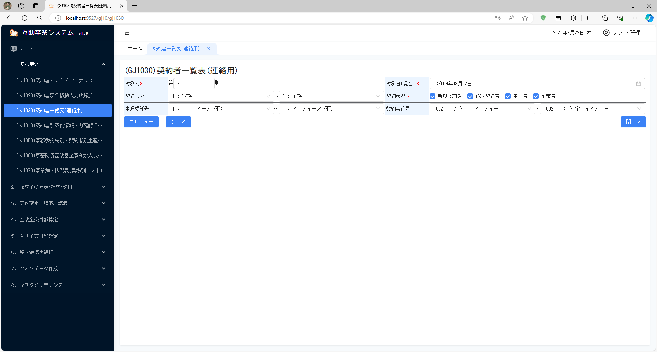
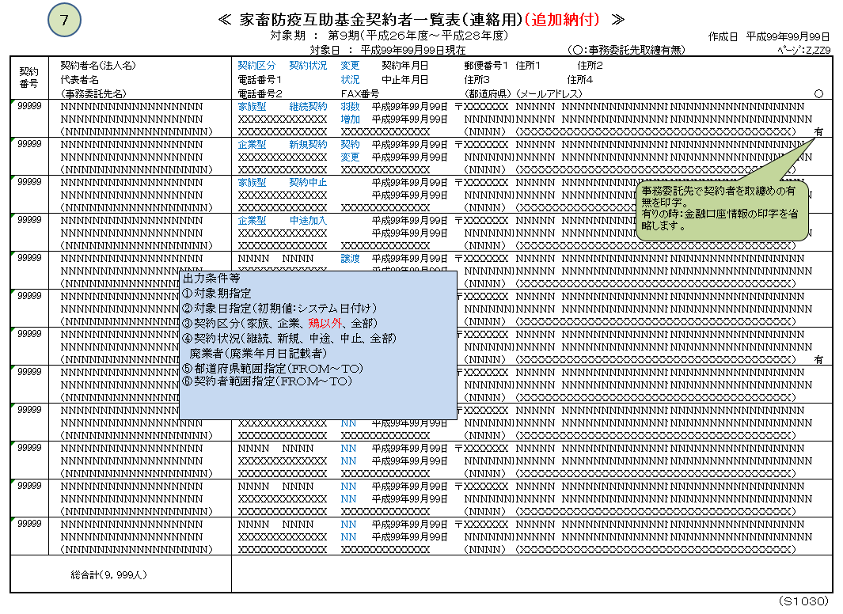

インターフェース仕様「追加」
1.初期化処理_プレビュー画面Init
区分 | グループ | 項目名 | 変数名 | 型 | 備考
リクエスト | 共通 | 共通仕様書「リクエスト共通項目」を参照
リクエスト | 画面内容 | 対象期 | KI | Integer | ※初めて初期化する時、値は「-1」
レスポンス | 共通 | 共通仕様書「レスポンス共通項目」を参照
レスポンス | 初期化情報 | 対象期 | KI | Integer
レスポンス | 初期化情報 | 契約区分情報プルダウンリスト | KEIYAKU_KBN_LIST | List(Of CmCodeNameModel※) | コードマスタ.種類区分=1  ※共通仕様書「共通クラス一覧」を参照
レスポンス | 初期化情報 | 事務委託先情報プルダウンリスト | ITAKU_LIST | List(Of CmCodeNameModel※) | 対象期によって、取得
レスポンス | 初期化情報 | 契約者番号情報プルダウンリスト | KEIYAKUSYA_LIST | List(Of CmCodeNameModel※) | 対象期によって、取得
2.プレビュー処理_プレビュー画面Preview
区分 | グループ | 項目名 | 変数名 | 型 | 備考
リクエスト | 共通 | 共通仕様書「リクエスト共通項目」を参照
リクエスト | 画面内容 | 対象期 | KI | Integer
リクエスト | 画面内容 | 対象日(現在) | TAISYOBI_YMD | DateTime
リクエスト | 画面内容 | 契約区分 | KEIYAKU_KBN_CD | CmCodeFmToModel※ | ※共通仕様書「共通クラス一覧」を参照
リクエスト | 画面内容 | 契約状況 | KEIYAKU_JYOKYO | KeiyakuJyokyo
リクエスト | 画面内容 | 事務委託先番号 | ITAKU_CD | CmCodeFmToModel※
リクエスト | 画面内容 | 契約者番号 | KEIYAKUSYA_CD | CmCodeFmToModel※
リクエスト | 契約状況(KeiyakuJyokyo) | 新規契約者 | SHINKI | Boolean?
リクエスト | 契約状況(KeiyakuJyokyo) | 継続契約者 | KEIZOKU | Boolean?
リクエスト | 契約状況(KeiyakuJyokyo) | 中止契約者 | CHUSHI | Boolean?
リクエスト | 契約状況(KeiyakuJyokyo) | 廃業者 | HAIGYO | Boolean?
リスポンス | 共通 | 共通仕様書「レスポンス共通項目」を参照
リスポンス | プレビュー情報 | ドキュメント情報 | DATA | application/stream

